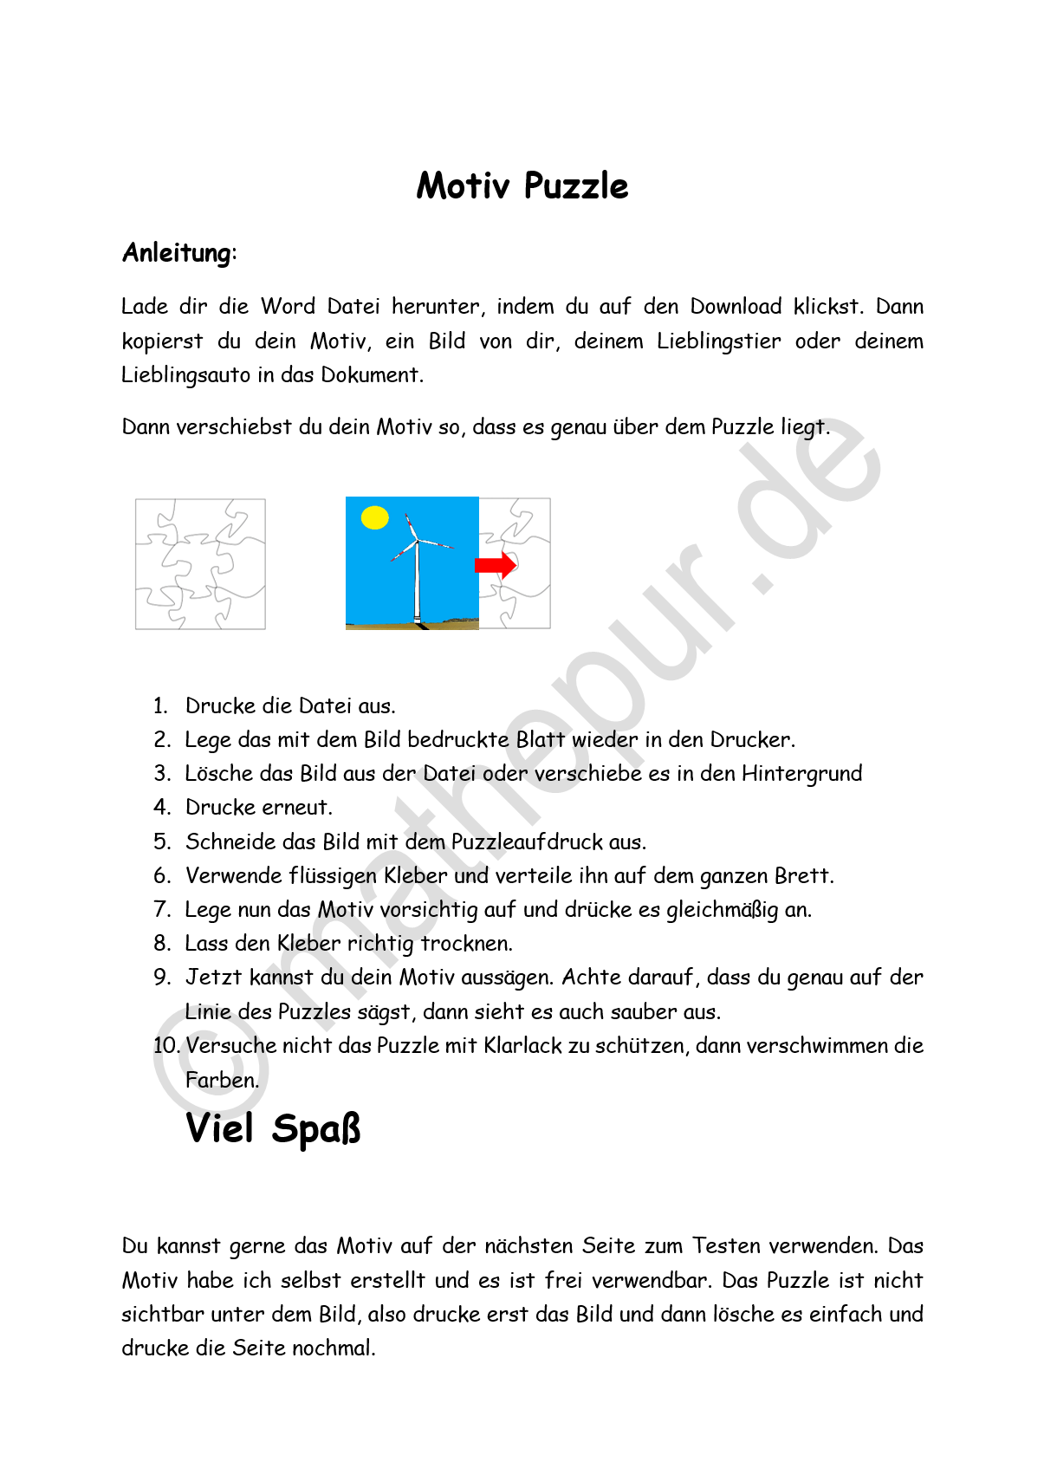

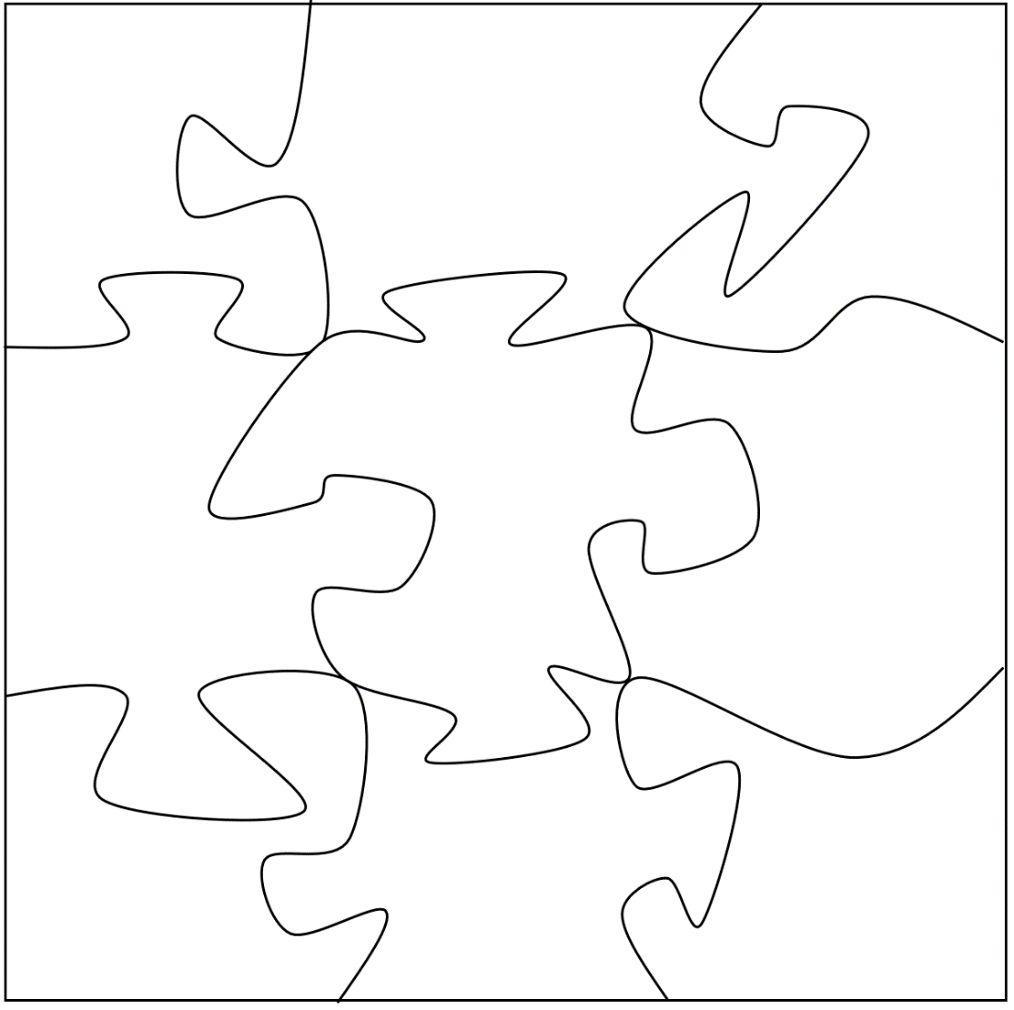
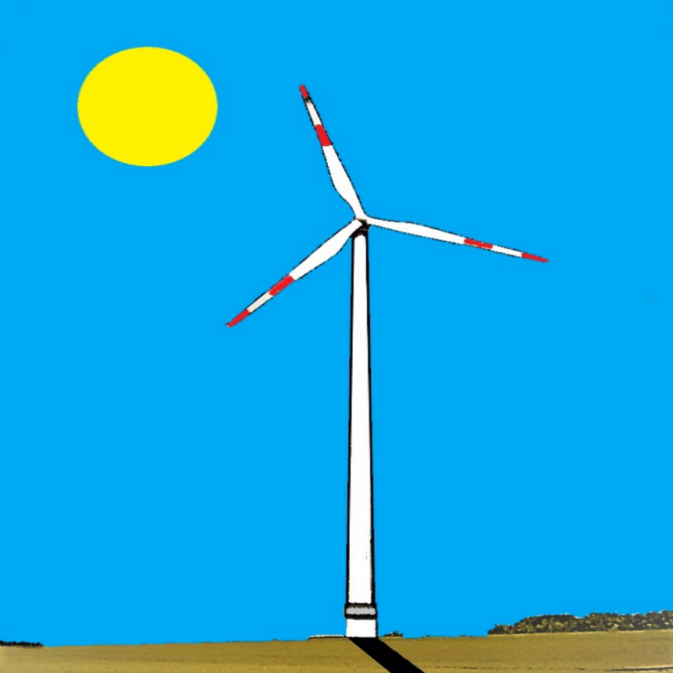
Das Motiv mit dem Windrad kannst du einfach löschen und dafür dein eigenes Motiv einfügen.
Wenn es dir gelungen ist, schick mir doch ein Bild von deinem Puzzle, damit ich es auf der Webseite zeigen kann. Allerdings möchte ich keine Fotos von Personen oder Gruppen. Solche Fotos kann ich nicht veröffentlichen.

